Loppuraportti

LUUMÄEN KUNTA

VÄLIVÄYLÄN MELONTAREITIN RAKENTAMINEN

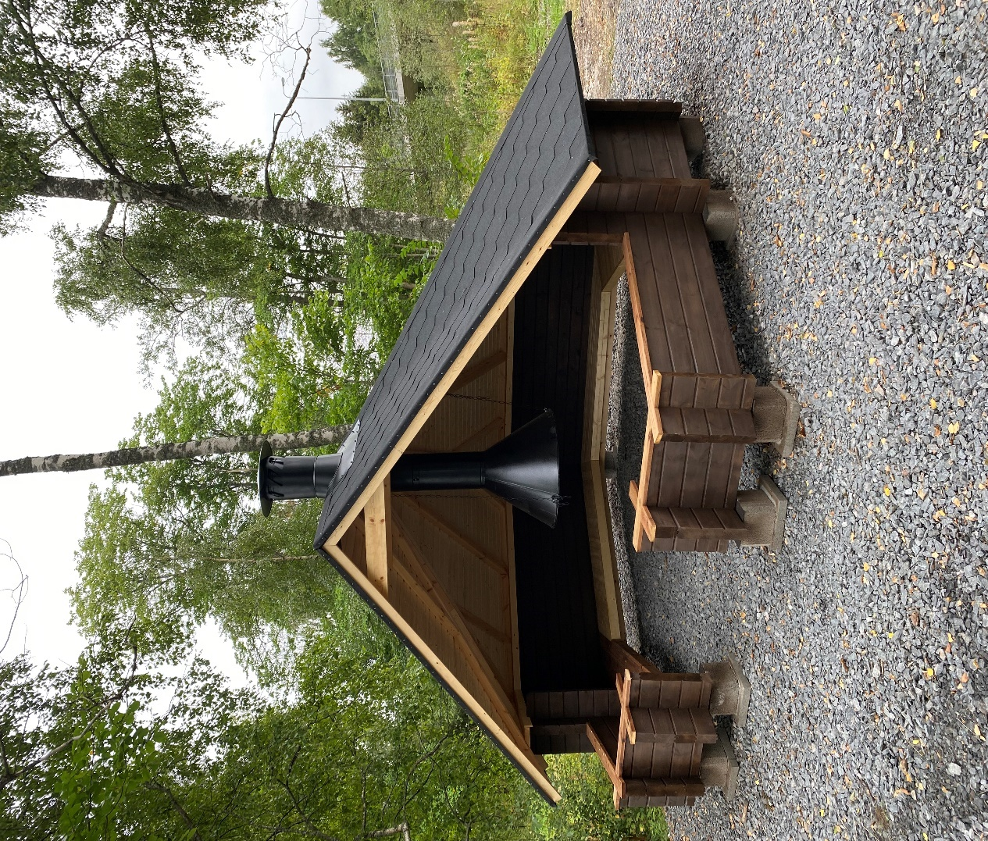

Hankkeen toteutusaika: 1.2.2022 - 31.12.2024
Hankenumero: 93017



Yhteenveto hankkeesta

Luontomatkailuun ja lähiympäristöön tutustuminen on lisännyt kävijöitä eri reiteillä ja kohteilla viime vuosina. Hankkeen tavoitteena oli edistää lähialueella tapahtuvaa matkailua ja valmiiden reittien ohella tarjota mielenkiintoisia tutustumiskohteita. Rakentamisen kohteena oli Väliväylän melontareitin taukopaikkojen ja opastuksen parantaminen
Hankkeessa toteutettiin Väliväylän melontareitin rakenteiden päivitystä ja uusia taukopaikkoja Lappeenrannasta Kouvolaan johtavan vanhan uittoreitin varrelle. Koko pitkän reitin 130 km läpikulkemisen rinnalle tuodaan lyhyitä päivämatkoja ja erilaisia etappeja ja myös kulkusuunta voi vaihtua. Tämä merkitsee olemassa olevien taukopaikkojen kunnostamista sekä uusien taukopaikkojen ja merkittyjen lähtö- ja lopetuspisteiden rakentamista reitin varrelle, myös kannasten ylitysten sujuvuutta tulee parantaa. Muutamissa uusissa paikoissa myös esteettömyys voitiin huomioida.
Reitin varren historiaa kerrotaan matkan varrella, Rutolan ylivientilaitoksen suojaamissuunnitelman pohjalta toteutetaan ylivientilaitoksen muuntamon sekä itse laitoksen kunnostusta. Taukopaikkojen tauluissa voidaan lyhyesti kertoa Väliväylän historiasta. Suunnittelualueena oli Lappeenranta, Taipalsaari, Lemi ja Luumäki.
Etenkin Lappeenrannan Rutolan alue korostuu, sillä täällä on sekä uittohistoriaan ja Salpalinjaan liittyviä kohteita. Reittien tekeminen ja kunnostaminen tulee tehdä samassa hankkeessa tai koordinoidusti vaiheittain.
Kannen kuva: Rutolan Ylivientilaitoksen kotalaavu syyskuussa 2022.
Valokuvat: Juha Tervonen/hanke

Hankkeen haettu toteutusaika: 05.05.2022 - 31.12.2024

1. Raportti

1.1 Hankeen tavoitteet

Ylemmän tason tavoitteet

Etelä-Karjalan maakuntaohjelmassa (2018-2021) tavoitteeksi on asetettu rakennetun, henkisen ja sosiaalisen kulttuurin kestävä kehitys, joka voidaan huomioida esimerkiksi ihmisten kanssakäymisessä, rakentamisessa ja kulttuurimatkailupalvelujen tuottamisessa. Länsi-Saimaan kehittämisyhdistyksen strategiassa (2014-2020) ja Leader-ohjelmassa tavoitteena on mm. kehittää paikallisesti yritystoimintaa, maaseudun asukkaiden viihtymistä ja asuinympäristön viihtyisyyden lisääntymistä.

Hankkeen tavoitteet

Hanke toteuttaa näiden molempien ohjelmien strategisia tavoitteita. Hankkeen tavoitteena on tukea Luumäen, Lemin ja Lappeenrannan matkailu- ja elinkeinojen kehittämistä. Määrällisinä tavoitteina on, että vierailut ja palvelujen käyttö kohderyhmän yrityksissä ja matkailukohteissa kasvavat.
Samanaikaisesti tämän hankkeen kanssa oli käynnissä Kivijärven veneilyreittien merkitseminen Luumäen ja Lemin alueelle. Merkityt reitit ja rantautumispaikat palvelevat myös melontareitillä liikkujia. Myös Kotkaniemen aluetta on kehitetty ja se tulee olemaan yksi Väliväylän melontareitin käyntikohteista.

Toteutus

Toimenpiteet

Aikataulu

Alla on kerrottu kuukausittain hankkeessa tehtyjä toimenpiteitä ja niiden aikataulu.

Vireilletulopäivän ja 5.05.2022 tulleen päätöksen jälkeen tehdyt toimenpiteet 1.2 – 31.5.2022
Käyttöoikeussopimusten tekoa rakennettaville taukopaikoille.
Ylivientilaitoksen toimenpideluvan vaatimien suunnitelmien teko sekä luvan hakeminen Lappeenrannan kaupungilta.
Surmasaaren taukopaikan toimenpideluvan suunnitelmien teko sekä luvan hakeminen Luumäen kunnalta.
Orjainniemen taukopaikan toimenpideluvan suunnitelmien teko sekä luvan hakeminen Taipalsaaren kunnalta.
Ohjausryhmän kokous toukokuun lopulla.

Kesäkuu 2022
Surmasaaren -ja Ylivientilaitoksen taukopaikkojen rakentajien kilpailuttaminen. Molempiin saatiin yhdet tarjouspyynnön mukaiset tarjoukset. Surmasaaren rakentamisen aloituskokouksessa sovittiin, että taukopaikka valmistuu lokakuun loppuun mennessä.
Melontalaitureiden 5 kpl kilpailutus, saatiin yksi tarjouspyynnön mukainen tarjous. Melontalaitureiden toimittajan kanssa pidettiin aloituskokous ja sovittiin, että laiturit rakennetaan valmiiksi syyskuun loppuun mennessä.
Heinäkuu 2022
Ylivientilaitoksen WC:n ja halkovajan tarjous hyväksyttiin neuvottelumenettelyn jälkeen ja työn tilaaminen tehtiin. Ylivientilaitoksen taukopaikan rakentamisen aloitusilmoitus Lappeenrannan kaupungille.
Väliväylän melontareittiin tutustumista melomalla kahden päivän ajan.

Elokuu 2022
Ylivientilaitoksen taukopaikan kotalaavun rakentamista ja vastaanottotarkastus.
Tiedottamista, Etelä-Saimaa teki ison jutun Väliväylän melontareitin rakentamisesta.
Surmasaaren taukopaikan katselmus ja aloituskokouksen pito.
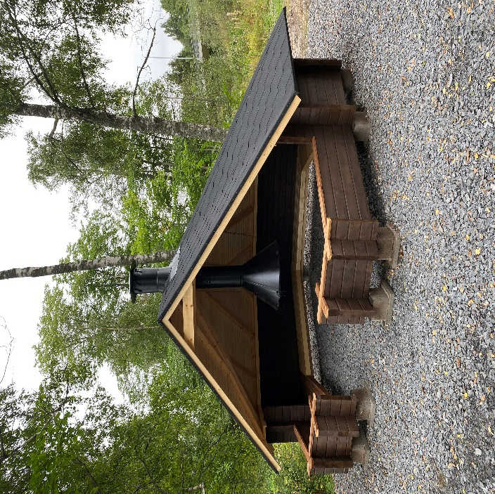
Kuva 1. Ylivientilaitoksen kotalaavu.
Syyskuu 2022
Melontalaitureiden rakentamisen aloituskokous. Melontalaitureiden rakentaminen seuraaviin kohteisiin: Salpa-hotellin ranta, Surmasaari, Ylivientilaitos, Lemin Jalkosalmi ja Lemin kunnan uimaranta.
Hankkeen alkutaipaleen tuntikirjanpito ajantasalle sekä väliraportin teko alusta lähtien.
Melontalaitureiden paikkojen merkkausta: Salpahotellille, Lemin uimaranta, Lemin Jalkosalmi.
Melontalaitureiden 5 kpl vastaanottotarkastukset.
Ylivientilaitoksen korjausrakentamisen seuranta.
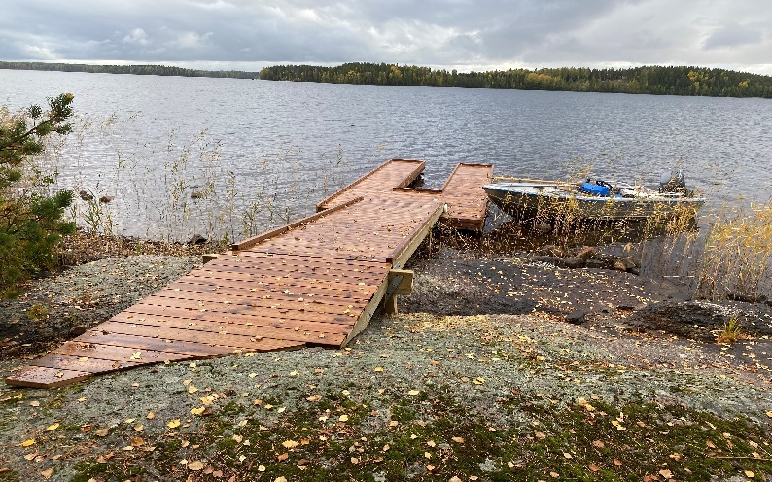
Kuva 2. Surmasaaren melontalaituri.
Lokakuu 2022
Ohjausryhmän kokouskutsu + kokousvalmisteluita.
Ylivientilaitoksen korjausrakentamisen seurantaa.
Ylivientilaitoksen taukopaikan WC:n ja halkovajan rakentamisen aloitus ja rakentamisen valvontaa.
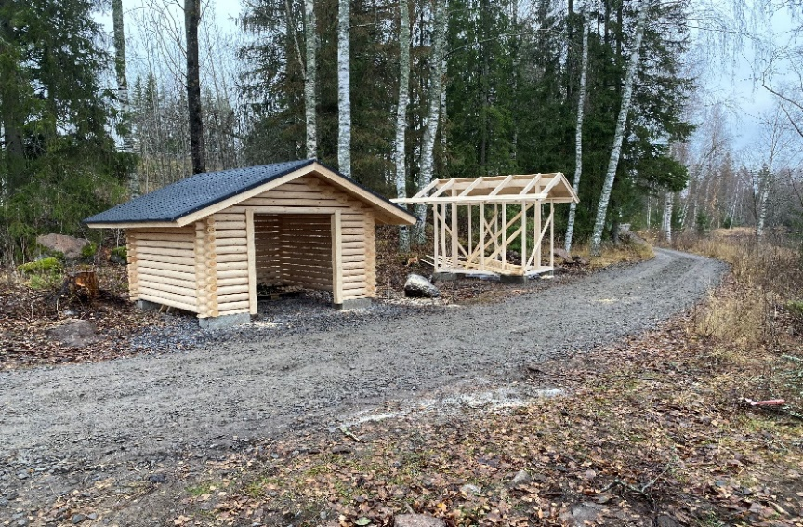
Kuva 3. Ylivientilaitoksen taukopaikan WC ja halkovaja rakenteilla.
Marraskuu 2022
Hankkeen ohjausryhmän 2. kokous.
Kuntien sekä kaupunkiseudun kuntarahoitusosuuksien laskutus.
Ylivientilaitoksen taukopaikan vastaanottotarkastus sekä loppukatselmus. Lappeenrannan kaupungin rakennusvalvonnalta hyväksyntä kohteen loppukatselmuksessa. Kohteen luovutus Lappeenrannan kaupungille.
Leinniemen taukopaikan rakentamisen tarjouspyynnöt liikkeelle. Siliävuoren taukopaikan rakentamisilmoitus Luumäen kunnan rakennusvalvonnalle.
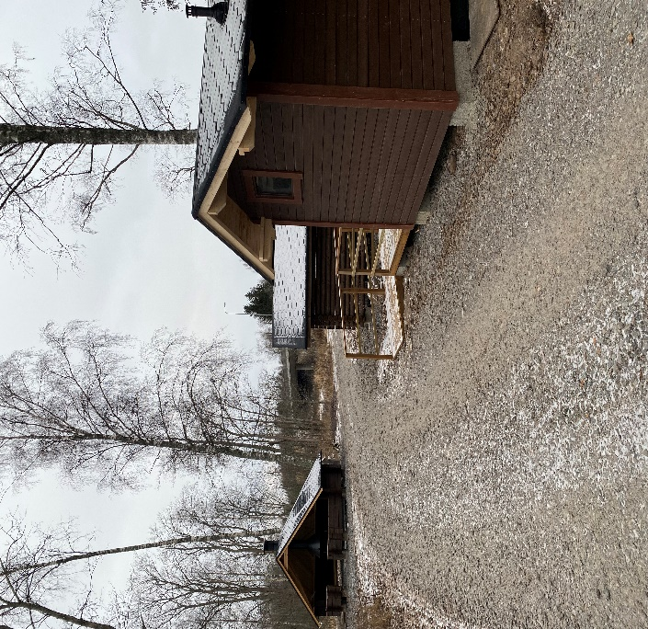
Kuva 4. Ylivientilaitoksen valmis taukopaikka.

Joulukuu 2022
Siliävuoren taukopaikan tarjouspyynnöt liikkeelle.
Orjainniemen taukopaikan rakentamisen tarjouspyynnön valmistelua.
Väliraportin tekoa, Ylivientilaitoksen taukopaikan kuvaukset, hanketyöntekijöiden tapaaminen.

Tammikuu 2023
Orjainniemen taukopaikan ja Kannuskosken kotalaavun tarjouspyynnöt liikkeelle.
Siliävuoren taukopaikan katselmus valitun urakoitsijan kanssa.
Leinniemen taukopaikalla käynti valitun urakoitsijan kanssa.
Melontalaitureiden 8 kpl tarjouspyynnön valmistelua.

Helmikuu 2023
Välimaksatushakemus Hyrrään.
Orjainniemen ja -Leinniemen taukopaikkojen rakentamisen hankintapäätökset.
Hanketilaisuuksia ja tiedottamista.

Maaliskuu 2023
Orjainniemen-Leinniemen-Kannuskosken taukopaikkojen rakentamisen tilaukset.
Melontalaitureiden tarjousten läpikäynti ja vertailutaulukko.
Tiedottamista mm. Kotkaniemen matkailuillassa.
Ylivientilaitoksen muuntajan katon rakentaminen.

Huhtikuu 2023
Kannuskoskella vierailu ja em. paikan taukopaikan suunnittelua kyläläisten kanssa.
Melontalaitureiden hankintapäätös ja rakentamisen aloituskokous.
Lappeenrannan aloituspaikkojen katselmus kaupungin edustajien kanssa; Myllysaari ja Korkkitehtaan ranta.
Infotaulujen periaatteiden läpikäyntiä Kouvolan kaupungin edustajien kanssa.

Toukokuu 2023
Ohjausryhmän kokous.
Kangaskosken taukopaikkaan tutustuminen.
Leinniemen taukopaikan rakentamisen valvontaa.
Orjainniemen taukopaikan katselmus ja aloituskokous.
Lappeenrannan lähtöpaikkojen maastokatselmus kaupungin -sekä melojien kanssa.

Kesäkuu 2023
Infotaulujen suunnittelijan työnohjausta.
Leinniemen taukopaikan vastaanottotarkastus ja valmistumisilmoitus Lappeenrannan rakennusvalvonnalle.
Suomi Meloo tapahtumaan osallistuminen, kaksi osuutta.
Matkailuyhteistyö hankkeen ohjausryhmän kokous.
Inkilänrannan taukopaikan rakentamisen valmistelua, Riilahden taukopaikan käyttöoikeussopimuksen teko.
Opasteiden suunnittelu alkaa sisältäen infotaulut ja reittiviitoituksen. Infotaulujen sisällön keruu alkaa, historiatiedot ja reittitietojen keruu.
Heinäkuu 2023
Surmasaaren taukopaikan rakentamisen valmistelua.
Opasteiden suunnittelussa maastokäynnit. Historian tietojen keruu ja kirjoittamisen aloitus. Karttaluonnosten tekoa. Kolme eri taulutyyppiä, lähtöpaikkojen taulut, taukopaikkojen taulut ja historiataulut.
Elokuu 2023
Infotaulujen ja opasteiden suunnittelijan työnohjausta.
Valkamalahden saaren taukopaikka jää pois, maanomistaja muutti mielipidettään. Jatketaan tilalle tulevan Riilahden taukopaikan rakentamisen suunnittelua, hankkeen muutoshakemuksen valmistelua Kaakkois-Suomen Ely-keskukselle. Riilahden mahdolliseen uuteen taukopaikkaan tutustuminen, em. paikka sijaitsee sopivassa paikassa Huopaisenvirran -ja Siliävuoren taukopaikkojen suunnilleen puolessa välissä.
Kannuskosken taukopaikan pohjatyöt ja aloituskatselmus kotalaavun urakoitsijan kanssa.
Rantautumispaikan merkit tarvikkeineen tarjouskilpailuun. Inkilänrannan taukopaikan esteetön/kompostoiva WC tarjouskilpailuun.
Orjainniemen taukopaikan vastaanottotarkastus pidetty ja hyväksytty. Valmistumisilmoitus tehty Taipalsaaren rakennusvalvonnalle ja myös loppukatselmus pidetty ja hyväksytty.
Siliävuoren taukopaikalla rakennusten (WC ja halkovaja) sijaintikatselmus urakoitsijan kanssa, laavu oli jo valmistunut.
Orjainniemen ja -Ylivientilaitoksen taukopaikkojen kuvaus ja kuvien lähetys Etelä-Karjalan virkistysaluesäätiölle, säätiö päivittää uudet taukopaikat mm. Outdoor Activeen.
Melontalaitureita asennettu 8 kpl ja vastaanottotarkastus pidetty: Leinniemi Lappeenranta, Konstu Taipalsaari, Pappilanniemi Taipalsaari, Kirkonkylä Taipalsaari, Haukkasaari Luumäki, Siliävuori Luumäki, Inkilänranta Luumäki, Kannuskoski Luumäki.
Reittiviitoituksen suunnittelua, taulutekstien kirjoittamista, historia tarkastuksia, historiallisten kuva-aineistojen etsintää.
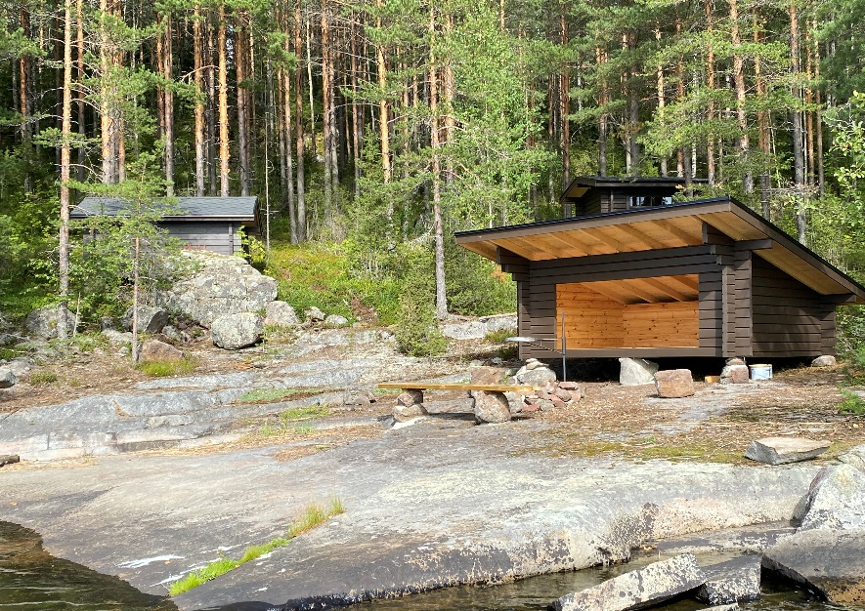
Kuva 5. Orjainniemen uusi taukopaikka.
Syyskuu 2023
Inkilänrannan taukopaikan esteettömän WC:n tarjousten läpikäynti. Edullisimman tarjouksen tehneelle tehtiin tilaus.
Leinniemen -ja Jalkosalmen taukopaikkojen kuvaus ja kuvien lähetys Etelä-Karjalan virkistysaluesäätiölle, säätiö päivittää uudet taukopaikat mm. Outdoor Activeen.
Melontalaiturit 8 kpl vastaanottotarkastuspöytäkirjan teko ja em. pöytäkirjan lähetys myös Lappeenrannan kaupungille, Lemin kunnalle ja Taipalsaaren kunnalle.
Rantautumispaikan merkkien tarjouskilpailun tarjousten läpikäynti sekä edullisimman tarjouksen tehneelle tehtiin tilaus.
Kannuskosken taukopaikka valmistui ja pidettiin vastaanottotarkastus, em. tarkastuksen pöytäkirjan teko.
Taulutekstien tekoa, kuva-aineistoa ja tietojen etsintää. Ensimmäiset tekstit valmiina. Karttaluonnosten tekoa.
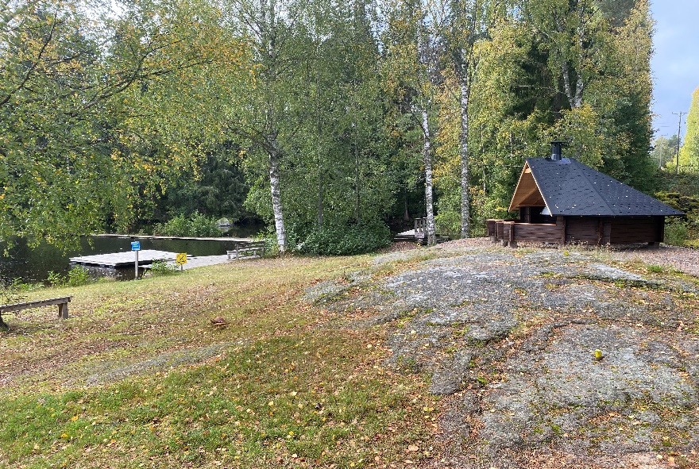
Kuva 6. Kannuskosken taukopaikka
Lokakuu 2023
Ohjausryhmän kokouksen valmistelua. Muutoshakemuksen teko ja lähetys käsittelyyn, hyväksytty päätös saatiin.
Talanlahden taukopaikan suunnittelua. Iitiän kannas – ja Lapatonniemen WC hankkeiden lupa-asioiden selvittelyä. Taipalsaaren kunta ei vaadi mitään käsittelyä, Lappeenrannan kaupungille pitää tehdä rakentamisilmoitus.
Reitin lähtöpaikkojen turvaohjeisiin liittyvien osoitetietojen selvittelyä.
Ylivientilaitoksen keskeneräisten töiden kilpailutus ja urakoitsijan valinta näihin töihin.
Infotaulujen tekstien läpikäyntiä yhdessä projektisihteerin kanssa. Tekstien käännösten kilpailutus. Tauluaineistojen keruuta, koordinaatit, osoitteet jne, yhteensovittaminen Outdoor Activen kanssa. Tekstit oikolukuun historia ja kielitarkistukseen.
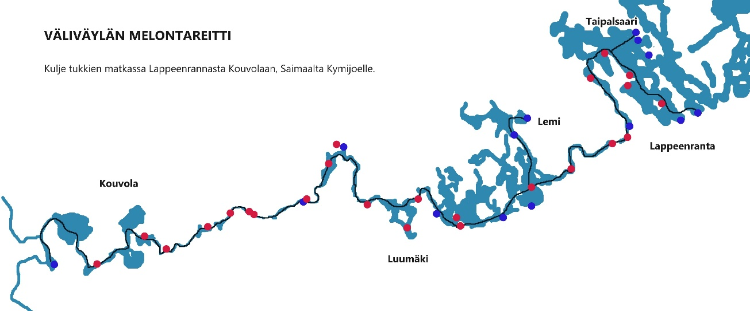

Kuva 7. Infotaulujen ensimmäinen karttaluonnos.

Marraskuu 2023
Melontareitin siirtymien merkintöjen selvittelyä.
Infotaulujen käännösten kilpailutuksen voitti Delingua Oy, viranhaltijapäätöksen teko valinnasta.
Ohjausryhmän kokous, Väliväylän melontareitin tuotteistaminen kokous.
Lapatonniemen-Kären laavulle tarvitaan Lappeenrannan rakennusvalvonnasta lupa, em. kohteiden rakennusilmoituksen teko.
Ylivientilaitoksen lopputöiden tarkastus ja Taipalsaaren lähtöpaikkojen katselmus.
Surmasaaren taukopaikan tarjousten läpikäynti sekä viranhaltijapäätös urakoitsijasta.
Lapatonniemi-Kären laavu-Talanlahden WC:den rakentamisen tarjouspyynnöt.
Historiallisten valokuvien tilaukset arkistoista opastustauluihin, museoyhteistyö. Korjauksia ja muutoksia teksteihin. Kuvatekstien teko. Taulutietojen keruuta. Kouvolan pään reittiosuuden tietojen keruuta karttoihin. Tarjouspyyntöjen tekoa, viitat ja taitot.
Joulukuu 2023
Infotaulujen taittajan valinta ja hankintapäätöksen teko. Taukopaikkojen viitoitusten hankintapäätöksen teko. Esteettömien 3 kpl WC:den hankintapäätöksen teko. Kären laavulle rakennettavalle WC:lle saatiin lupa Lappeenrannan rakennusvalvonnalta.
Osallistuminen maakuntien välisen matkailureittien ohjausryhmän kokoukseen.
Taulutekstit kääntöön. Taittajalle materiaalien keruuta, kuva-aineistojen latauksia. Karttaluonnosten tekoa, karttamerkintöjen selvitys.
Tammikuu 2024
Melontalaitureiden 7 kpl tarjouspyynnön teko, 2 kpl esteetön/kompostoiva WC tarjouspyynnön teko.
Taittotyön tarjousten läpikäynti, hankintapäätöksen teko ja työn tilaus. Esteettömien/kompostoivien WC 2 kpl tarjousten vertailu, hankintapäätöksen teko ja työn tilaus. Uitonsaaren taukopaikan rakenteiden siirtämisen valmistelua.
Taittotyön aloituskokous. Viittojen tilauksen valmistelua, Lapatonniemen WC:n sijainnin uudelleen suunnittelua.
Riilahden taukopaikan rakentamisen tarjouspyynnöt liikkeelle, siirtoreittimerkintöjen tarjouspyyntö liikkeelle.
Taittomateriaalien keruuta mm. uusimmat retkeilyohjeet tulen käsittelystä ja niihin liittyvät turvatiedot sekä viimeiset kuva-aineistot. Materiaalien toimitus ja läpikäynti taittajan kanssa.
Helmikuu 2024
Välimaksatuksen liitteiden keräys ja tallentaminen Hyrrään. Kouvolassa kymenlaaksolaisten kanssa kokous maakuntien välisistä retkeilyreiteistä.
Riilahden taukopaikan rakentajan valinta ja hankintapäätöksen teko. Surmasaaren taukopaikalla käynti, rakenteiden paikan merkkaus urakoitsijan kanssa.
Melontalaitureiden 7 kpl tarjousten läpikäynti, urakoitsijan valinta ja hankintapäätöksen teko.
Infotaulujen painatuksen tarjouspyynnöt. Infotaulujen sijaintien katselmuksia. Siirtoreittiopasteiden tarjouspyyntö.
Taittotyöt käynnissä, alustavien luonnoksien läpikäynti ja pohjakarttojen hyväksyntä. Tekstien tiivistämiset ja käännöstarkastukset sekä muut muutokset. Symbolimerkinnät ja taukopaikkojen varustelistaukset. Lisäkuvien hankinta.
Maaliskuu 2024
Siirtoreittiopasteiden tilaus. Melontalaitureiden 7 kpl tilaus.
Melontalaitureiden sijaintien läpikäyntiä, Talanlahden WC:n sijaintikatselmus.
Taukopaikkojen huollon läpikäyntiä. Hankkeen esittelyä Etelä-Karjalan vesistökunnostajat-ryhmälle.
Infotaulujen tarjousten läpikäyntiä ja hankinnan viranhaltijapäätös.
Infotaulujen materiaalien läpikäyntiä ja taittokokous.
Taittotyöt käynnissä lähikarttojen työstöä ja tauko- ja lähtöpaikkojen varustelumerkinnät. Historiataulujen kartat. Turvatietojen tarkistus. Esittelykuvausten teko reitistä ja kohteista Etelä-Karjalan virkistysaluesäätiön Reitit-sivustolle. Lisämateriaalia, opastustauluissa linkitys OR-koodilla Väliväylän melontareitti-sivustolle.
Huhtikuu 2024
Melontakärrien sijaintikatselmukset ja melontakärrien tarjouspyynnöt, viranhaltijapäätös melontakärrien rakentamisesta reitille.
Kolmen WC sijaintikatselmus (Talanlahti, Lapatonniemi, Kären laavu) urakoitsijan kanssa, em. rakennusten vastaanottokatselmus.
Toisen maksuhakemuksen täydennyspyynnön liitteiden hankintaa ym. muuta käsittelyä.
Info -ja historiataulujen painotyön tilaus.
Muutamia infotaulujen sijaintikatselmuksia.
Taittotöiden tarkastuksia, lähialuekarttojen työstöä. Taulujen jako ohjausryhmälle tarkastusta varten. Muutostietojen keruuta.
Toukokuu 2024
Infotaulujen tolppien ym. tarvikkeiden tarjouspyyntö. Surmasaaren taukopaikan vastaanottokatselmus sekä myös kahden WC:n (Parkinpaska ja Selkäluoto). Melontakärritelineiden työn tilaus.
Luumäen Lehden toimittajalle Surmasaaren esittely ja tästä myös juttu myöhemmin Etelä-Saimaaseen.
Kärenlammen laitureiden sijoittelun katselmus vielä Tornatorin ohjeiden mukaan.
Ohjausryhmän kokous. Taittovedosten tarkastelu.
Melontareitin valmiusasteesta tiedottaminen, huomioiden kesällä jatkuvat työt ja mahdolliset häiriöt käytölle. Etelä-Karjalan virkistysaluesäätiön kanssa palaveri huoltoasioita ja Outdoor Active-sivuston päivityksestä.
Opastustaulujen viimeiset taittokorjaukset. Taittotyöt valmistuivat 20.5. Taulun painoon 21.5.
(Voi laittaa kohtaan tulokset) Tehdyt taulut: Historiataulut 2 kpl 1500x1000 mm, lähtöpaikkataulut 1200x1000, taukopaikkataulut 18 kpl 1500x1000, ja A3 kokoiset retkeilyohjeet. Taulujen taittovaihe tarkastuksineen kesti noin 3,5 kk. Yksittäisestä taulusta tehtiin 3-8 eri versiota luonnoksista painovalmiiksi riippuen joko taulutyypistä, ulkoasusta tai kevään aikana kertyneistä muutoksista; tekstien tiivistämisessä, tietosisällössä tai kuvituksessa. Tauluja tehtiin vaihe kerrallaan ensin asettelu ja tekstit, viimeisenä kartat, joiden tekoa helpotti luonnoskarttojen teko taiton pohjaksi edellisen vuoden lopulla. Taittajan työaika oli toki huomattavasti lyhyempi, koska jokainen tarkastuskerta ja muutostieto vaatii aikaa ja viimeinen ohjausryhmän tarkastusväli oli pidempi. Työ oli määrältään haastava sekä taittajalle että ohjaukselle. Työn aikana pidettiin kaksi lähipalaveria ja jatkuvaa viestien vaihtoa.
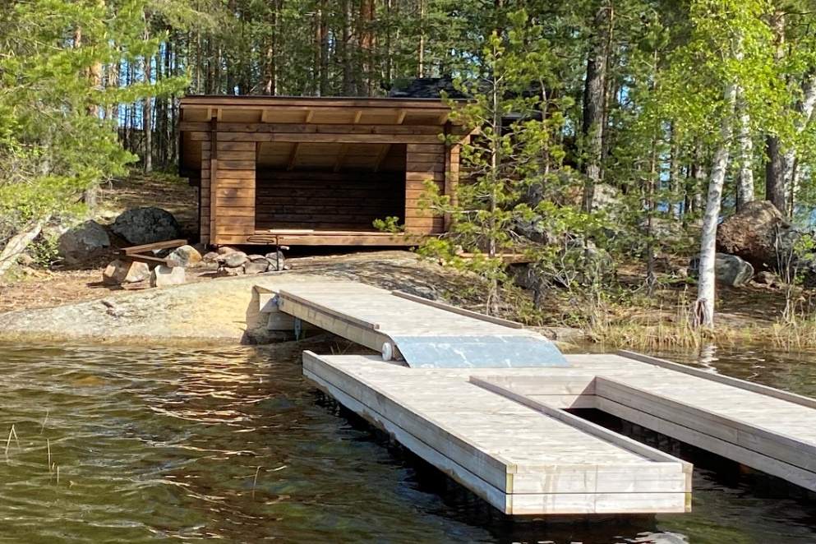
Kuva 8. Surmasaaren uusi taukopaikka.
Kesäkuu 2024
Siliävuoren taukopaikan loppukatselmus. Inkilänlahden lähtöpaikan WC:n loppukatselmus.
Infotaulut tarvikkeineen saapuivat kunnan varastolle.
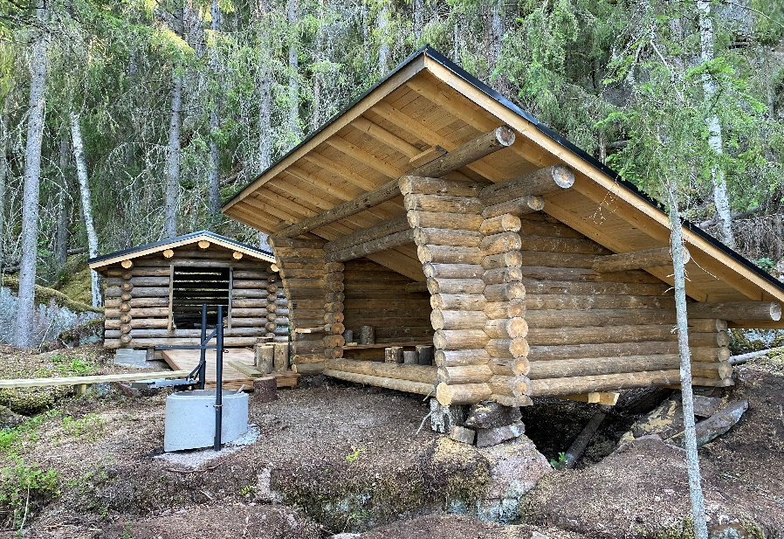
Kuva 9. Siliävuoren uusi taukopaikka

Heinäkuu 2024
Kunnan tiedottajalle kuvia esim. Surmasaaresta.
Elokuu 2024
Melontakärritelineiden vastaanottokatselmukset Kärjenlampi ja Kannuskoski.
Lemille infotaulujen ym. toimitus, kunta asentaa taulut.
Siirtoreittiopasteiden tilaus.
Infotaulujen ym. asennusten tarjouskilpailuja useisiin eri kohteisiin sekä tilauksia työstä.
Melontalaitureiden asennuksia 7 kpl, em. kohteiden aloituskatselmuksia.
Riilahden taukopaikan vastaanottokatselmus.
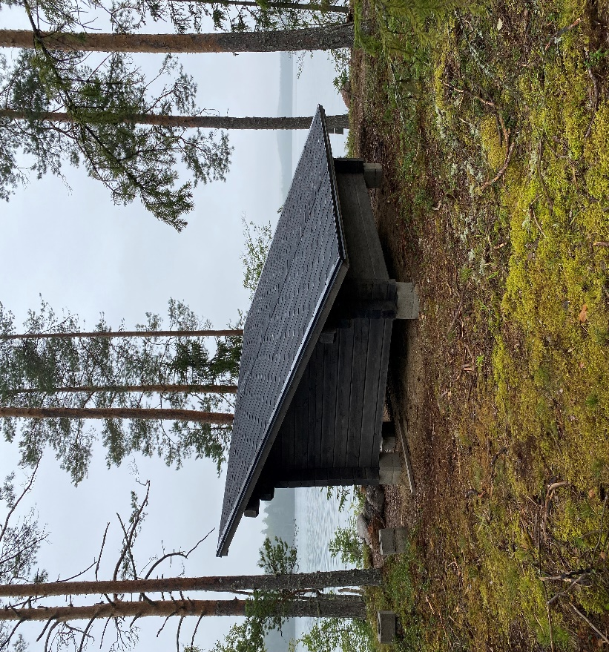
Kuva 10. Riilahden uusi taukopaikka
Syyskuu 2024
Melontalaitureiden vastaanottokatselmuksia: Kärenlampi 2 kpl, Lapatonniemi, Huopaisenvirran silta, Huopaisenvirran laavu, Riilahti, Kotkaniemi.
Infotaulujen-rantautumispaikkamerkkien-viitoitusten asennukset: Myllysaari, Korkkitehtaan ranta, Ruohosaari, Talanlahti, Hietalahti, Orjainsalmi, Lapatonniemi, Kären laavu, Leinniemi, Surmasaari, Kotkaniemi, Hotelli Salpa, Jurvalan ranta, Pärsäniemi, Parkinpaska, Kukaslahti, Huopaisenvirran silta, Huopaisenvirran laavu, Selkäluoto, Riilahti.
Siirtoreittien merkinnän tarjouspyyntö ja työn tilaus.
Parkinpaskan -ja Kärjen taukopaikkojen laavujen ja halkokatosten kuntotarkastus.
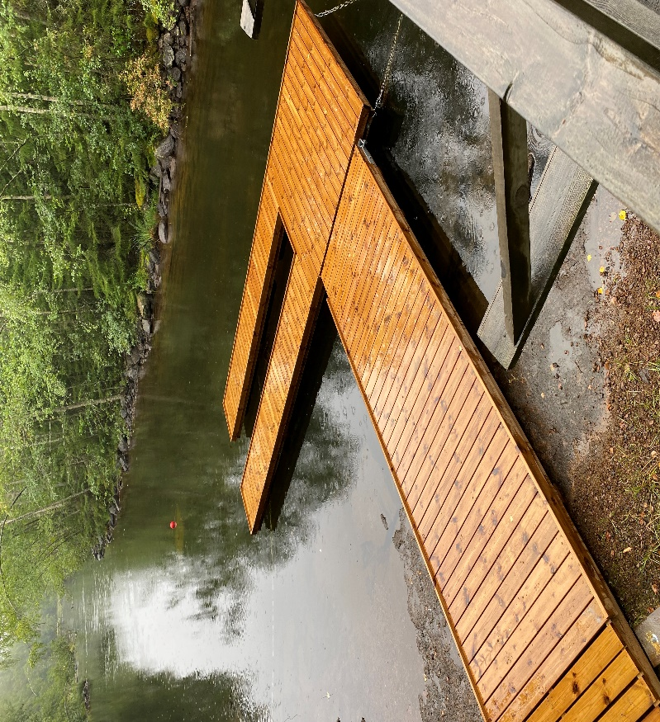
Kuva 11. Vaativa kohde melontalaiturille, Huopaisenvirran taukopaikka
Lokakuu 2024
Infotaulujen-rantautumispaikkamerkkien-viitoitusten asennukset: Konstunranta, Taipalsaaren kirkonkylä, Pappilanniemi, Rutola.
Siirtoreittien merkintä: Iitiän kannas, Huopaisenvirran silta, Kannuskoski.
Parkinpaskan -ja Kärjen laavujen taukopaikkojen rakennusten kattojen kunnostuksen kilpailutus ja työn tilaus.
Tehtiin hankesuunnitelman muutoshakemus:
Hankesuunnitelmaan hyväksytään sisällytettävän Väliväyläylän taukopaikoilla sijaitseviin rakenteisiin liittyvät korjaustoimenpiteet, jotka koskevat Kären -ja Parkinpaskan laavujen- ja halkokatosten kattojen korjausta, Monnonlahden taukopaikan WC-rappusten ja laiturin korjausta, Kären laavun pöydän uusimista sekä Rutolan taukopaikan grillin uusimista.
Em. kaikki muutoskohteet saatiin toteutettua loppuvuoden aikana.
Tiedottamista esim. Luumäen kunnan matkailuillassa kertomassa Väliväylän melontareitin mahdollisuuksista alueen yrittäjille.
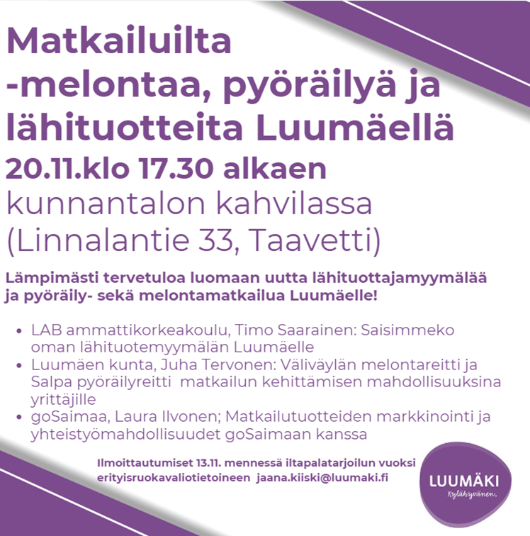
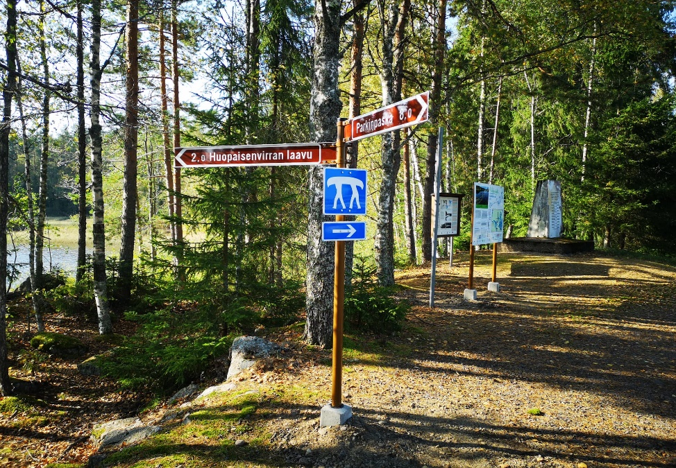
Kuva 12. Huopaisenvirran sillan viitoitukset
Marraskuu 2024
Kärjen -ja Parkinpaskan taukopaikkojen laavujen ja halkokatosten kattojen korjaus.
Infotaulujen-rantautumispaikkamerkkien-viitoitusten asennukset: Inkilän ranta, Siliävuori, Haukkasaari, Kannuskoski, Etapinranta.
Kärjen laavulle uusi penkki-pöytäryhmä, joka varastettiin kaksi päivää asentamisen jälkeen. Kärjen laavulla poistettiin rakennusten välittömästä läheisyydestä lahot puut.
Loppuraportin tekoa. Loppumaksatuksen liitteiden ym. keräämistä ja maksatushakemuksen tekemisen valmistelua.
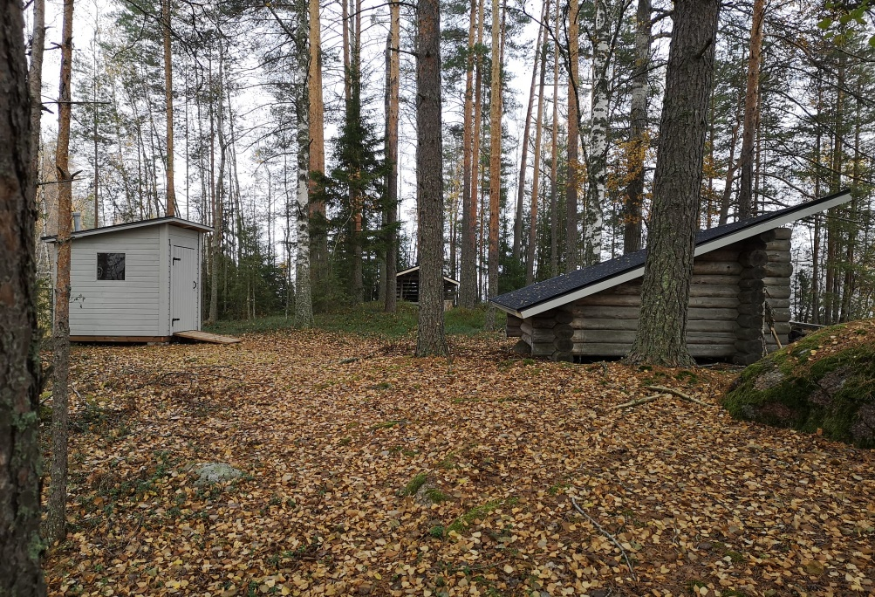
Kuva 13. Parkinpaskan taukopaikan kunnostettu laavu ja halkokatos.
Joulukuu 2024
Kannuskosken taukopaikalle puukatoksen tarvikkeiden tilauksia ja rakentamisen valmistelua, esim. rakentamisilmoituksen teko Luumäen kunnan rakennusvalvonnalle. Päätöksen läpikäynti yhdessä Kannuskosken kylätoimikunnan kanssa. Tämä ylimääräinen työ ei edellyttänyt hankkeen muutoshakemuksen tekemistä.
Rutolan taukopaikan melontalaiturin takuukorjauksen tarkastus. Talanlahden taukopaikan viitoitusten korjausta.
Loppuraportin tekoa. Maksatushakemuksen tekoa.
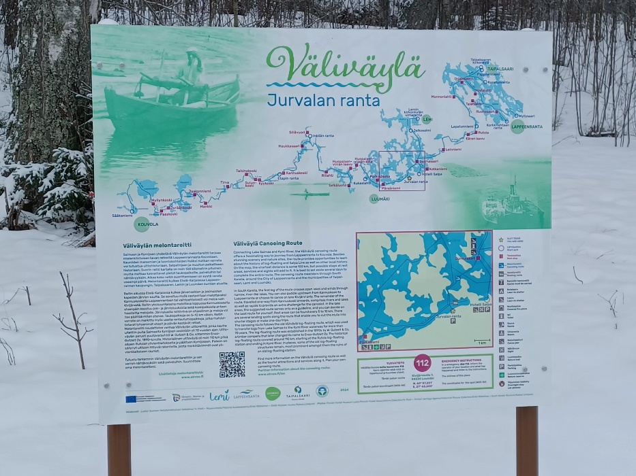
Kuva 14. Jurvalan rannan lähtöpaikan infotaulu.
Kuva 15. Väliväylän melontareitti, hankealue Lappeenranta – Kannuskoski

Resurssit

Hankkeessa on työskennellyt osa-aikaisesti projektipäällikkö, Luumäen kunnan ympäristönsuojelusihteeri Juha Tervonen. Tervonen on vastannut hallinnosta ja melontareitin rakentamisesta. Lisäksi hankkeessa on työskennellyt 1.6.2023 alkaen puolella työajalla projektisihteeri Elina Lyijynen. Lyijynen vastaa infotaulujen ja opasteiden toteutuksesta. Työtunneista on pidetty työajanseurantaa.

Toteutuksen organisaatio

Hanke on Lappeenrannan, Lemin, Taipalsaaren ja Luumäen yhteinen hanke ja hankkeen hallinnoijana toimi Luumäen kunta.
Hankkeen etenemistä ja sen toteutusta kommentoi hankeryhmä, jossa oli edustus Lappeenrannan kaupungilta, Lemin kunnasta, Etelä-Karjalan virkistysaluesäätiöstä, Taipalsaaren kunnasta sekä Kaakkois-Suomen Elystä.

Kustannukset ja rahoitus

Hankkeen hyväksytyt kustannukset olivat 498 688,97 euroa, joka muodostui EU:n ja valtion osuuksista sekä kuntien rahoituksesta eli julkisesta tuesta.

Toteutuneet kustannukset olivat kahden välimaksatuksen (2022, 2023) jälkeen 194 986,09 euroa. Vuodelta 2024 muodostui kustannuksia 259 756,69 euroa.

Kokonaiskustannukset koko hankkeen aikana olivat 454 742,78 euroa.

Raportointi ja seuranta

Hankkeessa tehdään vielä loppumaksatus vuoden 2025 alkupuolella sekä loppuraportti.
Loppumaksatus/raportointi hankkeen päättyessä.

Toteutusoletukset ja riskit

Hanke toteutui hyväksytyn suunnitelman mukaisesti. Ongelmia aiheutti ennen Ukrainaan tehtyä hyökkäystä laadittu kustannusarvio, joka ei enää tänä päivänä pidä paikkaansa. Kuitenkin hankkeen edetessä kilpailutus toimi hyvin ja kustannusarviossa pysyttiin. Valkamanlahden saaren suunnitellulle taukopaikalle ei päästy loppujen lopuksi rakentamaan, mutta onneksi läheltä löytyi suostuvainen maanomistaja, ja Riilahteen saatiin sijainniltaan erinomainen taukopaikka tehtyä.

Yhteistyökumppanit

Hankeryhmässä mukana olleiden lisäksi yhteistyötä tehdään maanomistajien sekä vesialueiden omistajien eli osakaskuntien kanssa. Lisäksi oltiin yhteyksissä aktiivimelojiin esim. Suomen Latu tässä yhteistyökumppanina. Yhteistyötä tehtiin myös alueen matkailuyrittäjien kanssa, kuten esim. Salpahotelli ja Salpalinjan Hovi.

Tulokset ja vaikutukset

Hankkeen tuloksena vuoden 2024 loppuun mennessä on saatu kaikille kohteille käyttöoikeussopimukset Luumäen kunnan sekä maanomistajien välille. Rutolan taukopaikalle on saatu toimenpidelupa Lappeenrannan kaupungilta, Orjainniemen taukopaikalle toimenpidelupa Taipalsaaren kunnalta, Surmasaaren ja Riilahden taukopaikoille toimenpidelupa Luumäen kunnalta, Leinniemen taukopaille hyväksytty rakentamisilmoitus Lappeenrannan kaupungilta.
Hankkeen toimenpiteet:
Rutolan Ylivientilaitoksen ja muuntajan korjaus, Lappeenranta
Myllysaaren lähtöpaikalle infotaulu, rantautumispaikan merkki ja viitoitukset, Lappeenranta
Korkkitehtaan ranta lähtöpaikalle infotaulu, rantautumispaikan merkki ja viitoitukset, Lappeenranta
Ruohosaaren taukopaikalle infotaulu, rantautumispaikan merkki ja viitoitukset, Lappeenranta
Talanlahden taukopaikalle WC, infotaulu, rantautumispaikan merkki ja viitoitukset, Taipalsaari
Hietalahden taukopaikalle infotaulu, rantautumispaikan merkki ja viitoitukset, Taipalsaari
Taipalsaaren kirkonkylän lähtöpaikalle melontalaituri, infotaulu, rantautumispaikan merkki ja viitoitukset, Taipalsaari
Konstun uimaranta lähtöpaikalle melontalaituri, infotaulu, rantautumispaikan merkki ja viitoitukset, Taipalsaari
Pappilanniemen lähtöpaikalle melontalaituri, infotaulu, rantautumispaikan merkki ja viitoitukset, Taipalsaasi
Orjainniemen taukopaikalle laavu, tulipaikka, WC, halkovaja, infotaulu, rantautumispaikan merkki ja viitoitukset, Taipalsaari
Monnonlahden taukopaikalle infotaulu, rantautumispaikan merkki ja viitoitukset, sekä WC:n ja laiturin korjaus, Lemi
Lapatonniemen lähtöpaikalle WC, melontalaituri, rantautumispaikan merkki ja viitoitukset, Lappeenranta
Rutolan taukopaikalle laavu, tulipaikka, WC, halkovaja, melontalaituri, infotaulu, rantautumispaikan merkki ja viitoitukset, Lappeenranta
Kären taukopaikalle WC, melontakärrin teline + melontakärri, infotaulu, rantautumispaikan merkki ja viitoitukset, sekä laavun -ja halkokatoksen katon korjaus, ja uusi pöytä-penkkiyhdistelmä Lappeenranta
Kärjenlammelle 2 kpl melontalaitureita, melontakärrin teline + melontakärri, rantautumispaikan merkit ja viitoitukset, siirtymäreittiviitoitukset, Lappeenranta
Leinniemen taukopaikalle laavu, tulipaikka, WC, halkovaja, melontalaituri, infotaulu, rantautumispaikan merkki ja viitoitukset, Lappeenranta
Surmasaaren taukopaikalle laavu, tulipaikka, WC, halkovaja, melontalaituri, infotaulu, rantautumispaikan merkki ja viitoitukset, Luumäki
Jalkosalmen taukopaikalle melontalaituri, infotaulu, rantautumispaikan merkki ja viitoitukset, Lemi
Lemin kirkonkylän lähtöpaikalle melontalaituri, infotaulu, rantautumispaikan merkki ja viitoitukset, Lemi
Kotkaniemen lähtöpaikalle melontalaituri, rantautumispaikan merkki ja viitoitukset, Luumäki
Salpahotellin lähtöpaikalle melontalaituri, infotaulu, rantautumispaikan merkki ja viitoitukset, Luumäki
Jurvalan Salen lähtöpaikakalle infotaulu, rantautumispaikan merkki ja viitoitukset, Luumäki
Pärsäniemen taukopaikalle infotaulu, rantautumispaikan merkki ja viitoitukset, Luumäki
Parkinpaskan taukopaikalle WC, infotaulu, rantautumispaikan merkki ja viitoitukset, sekä laavun -ja halkokatoksen katon korjaus, Luumäki
Perälän lähtöpaikalle WC, infotaulu, rantautumispaikan merkki ja viitoitukset, Luumäki
Huopaisenvirran sillan lähtöpaikalle melontalaituri, infotaulu, rantautumispaikan merkki, viitoitukset ja siirtymäreittiviitoitukset, Luumäki
Huopaisenvirran taukopaikalle melontalaituri, infotaulu, rantautumispaikan merkki ja viitoitukset, Luumäki
Selkäluodon taukopaikalle WC, infotaulu, rantautumispaikan merkki ja viitoitukset, Luumäki
Riilahden taukopaikalle laavu, tulipaikka, WC, halkovaja, melontalaituri, infotaulu, rantautumispaikan merkki ja viitoitukset, Luumäki
Inkilänlahden lähtöpaikalle WC, melontalaituri, infotaulu, rantautumispaikan merkki ja viitoitukset, Luumäki
Siliävuoren taukopaikalle laavu, tulipaikka, WC, halkovaja, melontalaituri, infotaulu, rantautumispaikan merkki ja viitoitukset, Luumäki
Haukkasaaren taukopaikalle melontalaituri, infotaulu, rantautumispaikan merkki ja viitoitukset, Luumäki
Kannuskosken taukopaikalle kotalaavu, tulipaikka, halkovaja, melontakärrin teline + melontakärri, infotaulu, rantautumispaikan merkki ja viitoitukset, siirtymäreitin viitoitukset, Luumäki
Kannuskosken lähtöpaikalle melontalaituri, rantautumispaikan merkki ja viitoitukset, siirtymäreitin viitoitukset, Luumäki
Väliväylän Etapin lähtöpaikalle infotaulu, rantautumispaikan merkki ja viitoitukset, Luumäki
Siirtymäreitit Iitiän kannaksella, Huopaisenvirran sillalla ja Kannuskoskella viitoitettiin.
Hankkeen lopussa tehtiin lisäksi vielä kunnostustöitä: Monnonlahden taukopaikan laiturin ja WC:n korjaus, Parkinpaskan taukopaikan rakennusten kattojen uusiminen, Kären taukopaikan rakennusten kattojen uusiminen ja uuden pöytäpenkkiryhmän hankinta.

2. Esitykset jatkotoimenpiteiksi
Reitin markkinointi, hankevetäjä osallistuu esim. 17-18.1.2025 Helsingin matkamessuille. Luumäen kunnan tiedottaja on tehnyt esitteitä jaettavaksi Väliväylän melontareitistä.
Alustavien tietojen mukaan Väliväylällä järjestetään Suomi meloo tapahtuma vuonna 2026 ja ennen sitä täytyy taukopaikkojen varusteet ym. käydä läpi ja mahdolliset puutteet korjattava.

3. Allekirjoittajat ja päiväys

Luumäellä 8 tammikuuta vuonna 2025
Juha Tervonen
Luumäen kunta

